МУНИЦИПАЛЬНОЕ БЮДЖЕТНОЕ ДОШКОЛЬНОЕ ОБРАЗОВАТЕЛЬНОЕ
УЧРЕЖДЕНИЕ «ДЕТСКИЙ САД №23 ст. АРХОНСКАЯ»
МО – ПРИГОРОДНЫЙ РАЙОН РСО – АЛАНИЯ
363120,ст. Архонская, ул. Ворошилова, 448 (867 39) 3 12 79, e-mail:tchernitzkaja.ds23@yandex.ru

УТВЕРЖДАЮ»
Заведующий МБДОУ
«Детский сад №23 ст. Архонская
____________Л.В. Черницкая

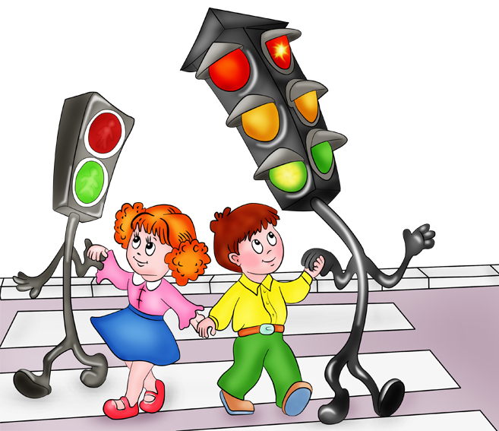

Подготовил
старший воспитатель

Система мероприятий в ДОУ по профилактике
детского дорожно-транспортного травматизма
Основными причинами детского дорожно-транспортного травматизма являются незнание и нарушение правил движения, неправильное поведение на улице и детская безнадзорность. Дети, предоставленные сами себе, не обращают должного внимания на опасности на дороге. Они ещё не умеют в полной мере управлять своим поведением, не в состоянии правильно определить расстояние до приближающейся машины и её скорость, переоценивают собственные возможности, считают себя быстрыми и ловкими.
Во избежание несчастных случаев водители, пассажиры и пешеходы должны знать правила дорожного движения, быть осторожными и внимательными. Эти качества и знания нужны также самым юным пешеходам – детям. Педагоги МБДОУ «Детский сад №23 ст. Архонская» разработали систему мероприятий по профилактике ДДТТ изучения дошкольниками, педагогами и родителями правил дорожной азбуки, которые рассматриваются как составная часть воспитания общей культуры.
Данная работа ведётся в соответствии с программой
по ПДД и планом мероприятий по предупреждению ДДТТ, который составляется на учебный год. Важно отметить, что в этом процессе задействованы не только педагоги и воспитанники, но и родители (законные представители), а также представители социальных институтов.
Разработана инструкция для воспитателей по предупреждению детского дорожно-транспортного травматизма.
Работа по ознакомлению детей с правилами дорожного движения основывается на комплексном подходе. Воспитатели проводят с детьми тематические занятия в группах, закрепляя полученные знания в разных видах деятельности: в игре, во время прогулок и т.д. Работа по формированию навыков безопасного поведения на дороге проводится с дошкольниками всех возрастных групп при активном участии родителей и специалистов ДОУ.
Составлен перспективный план работы по БДД, в который входят ознакомление с окружающим, развитие речи, изобразительная деятельность, конструирование. Целевые прогулки, включенные в план работы по профилактике дорожно-транспортного травматизма, также направлены на закрепление дошкольниками знаний, полученных в результате НОД в группах.

В работе с родителями (законными представителями) коллектив ДОУ руководствуется следующими принципами:
- Целенаправленности;
- Системности;
- Отзывчивости;
- Доброжелательности;
- Дифференцированного подхода, с учётом специфики каждой семьи (возраст, образование и т.д.)
Основные формы и методы работы с родителями по профилактике ДДТТ:
- Анкетирование родителей
- Почта для родителей
- Беседы с родителями
- Родительские собрания
- Неформальные встречи
- Выпуск семейных фотогазет
- Совместные праздники, развлечения, викторины, соревнования
- Совместные целевые прогулки
- Индивидуальное и тематическое консультирование
- Оформление ширм, папок-передвижек.

В методическом кабинете детского сада собран обширный дидактический материал. Это книги и картины по теме, схемы, иллюстрирующие ситуации на дороге, сигнальные карточки, транспортные игрушки, дорожные знаки. На территории дошкольного учреждения нанесена разметка пешеходного перехода. В каждой группе организованы уголки безопасности, посвящённые,
в том числе правилам безопасности на дороге, разработаны сценарии по БДД для детей разных возрастов:
- Знаки пожарной безопасности
- Осторожно, улица
- Памятка юного пешехода
- ПДД для детей
- Про ПДД С.Ю. Волков (1 часть)
- Про ПДД С.Ю. Волков (2 часть)
- СМЕШуроки на дороге М. Корнилова (сокращенный вариант)
- ПДД для детей А. Бочко
- Спасибо, светофор!
- Сценарий развлечения - "Правила дорожные детям знать положено" (3-4 года)
- Сценарий развлечения - "Грамотные пешеходы" (5-6 лет)
- Презентация к развлечению "Грамотные пешеходы"
- Сценарий развлечения - "Книга дорожных наук" (6-7 лет)
В 2016 году разработан Паспорт дорожной безопасности МБДОУ
Ведется журнал регистрации инструктажа по ПДД и ОБЖ. В журнале фиксируется ФИО, должность инструктирующего и инструктируемого, вид инструктажа, дата проведения, название или номер инструкции.
План-схема безопасного маршрута детей "Дом-школа-дом"
Световозвращающие элементы
Информация о проведенных мероприятиях "Сетовозвращающие элементы" в марте 2017г.

